CHECKLIST: LISTA DE VERIFICACIÓN DEL módulo 1
Check-in: Introducción a la Gestión del Talento en la Industria 4.0

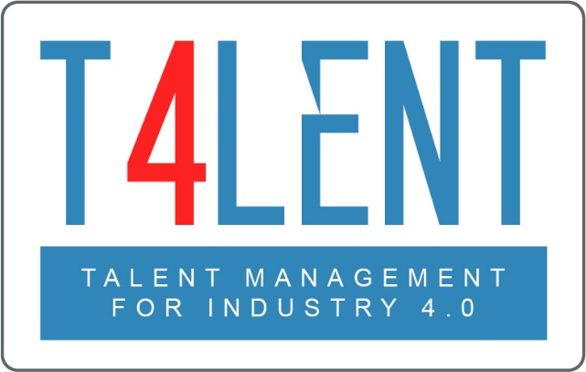
—

Checklist: Lista de verificación para el Módulo 01- Check-in: Introducción a la Gestión del Talento en la Industria 4.0

- Realice sus propias definiciones de talento (Documento de trabajo 01 – Definición de talento)
- Comprender y analizar los antecedentes sociales y económicos y sus pretensiones acerca de la Gestión del Talento
- Centrar los esfuerzos en la gente
- Crear su propio plan de negocio (Worksheet_02_Creating_your_creed.docx)
- Crear una estrategia integrada de gestión de talento que incluya una «Estrategia, cultura y procesos de recursos humanos» (Herramienta: La Estrategia de talento)
- Involucrar a todas las partes interesadas importantes (CEOs, gerentes, directivos, profesionales de recursos humanos, etc.)
- Analizar cuidadosamente la situación interna y externa y alinearse con su Estrategia de negocio.
- Identificar los desafíos y oportunidades más importantes y qué medidas deben adoptarse para abordarlos adecuadamente (Plantilla modelo: Desafíos Organizacionales).
- Crear una plan de trabajo a tres años vista sobre el talento con acciones claras y actividades clave y presentarlo a su empresa/equipo (Plantilla modelo: El Planning del Talent roadmap)
- Identificar su talento esencial (Herramienta de segmentación de talento)
- Crear su propio Modelo/Plan de Competencias esenciales, flexible y con visión de futuro (Documento 03 – Definición de competencias esenciales)
- Detectar lagunas y necesidades en materia competencial (Herramienta de planificación de competencias)
- Planificar nuevas actividades para los cambios culturales y el el ámbito de los de derechos humanos
- Definir criterios e indicadores de éxito (KPIs)
- Establecer un sistema de analisis de datos coherente sobre la gestión de talento (opcional y en cooperación con un especialista)

Para obtener más información visite nuestro sitio web del proyecto
T4lent.eu

o nuestra página de facebook
@t4lent.eu

